ЦЕЛЬ:
- развитие коммуникативной компетенции уч-ся в совокупности ее составляющих – речевой, языковой, социокультурной, компенсаторной, учебно-познавательной;
- развитие и воспитание у школьников понимания важности изучения иностранного языка в современном мире и потребности пользоваться им как средством общения, познания, самореализации и социальной адаптации;
- воспитание качеств гражданина, патриота;
- развитие национального самосознания, стремления к взаимопониманию между людьми разных сообществ, толерантного отношения к проявлениям иной культуры.

Оборудование:
Проектор, Презентация «С-Петербург», Видео ролики «Фонтаны Петербурга», барабан, карточки – вопросы, открытки с изображением видов Санкт Петербурга и Москвы.

Ход занятия

- Орг. Начало. (1 min)

- Warm – up (5 min)
Today we are going to have an unusual lesson.. We have some guests from France. You have 5 minutes to introduce yourself. Say a few words about yourself and ask questions .each other.

- Presentation (8 min)
St-Petersburg is a beautiful city, isn’t it? Let’s tell our guests about St-Petersburg. (сообщение учащихся сопровождаются презентацией по темам:
- Мосты Санкт Петербурга
- Театры Петербурга
- Достопримечательности
- Фонтаны Санкт-Петербурга)

- Рассказ французских школьников о Франции.- (4 min)

- Просмотр видео роликов Фонтаны Петербурга (12 min)
Show of fountain on Neva (programs of a floating fountain- day-night)
Show of fountain on Lenin square
Show of fountain on the Moscow square
Show of fountain in Kronstadt
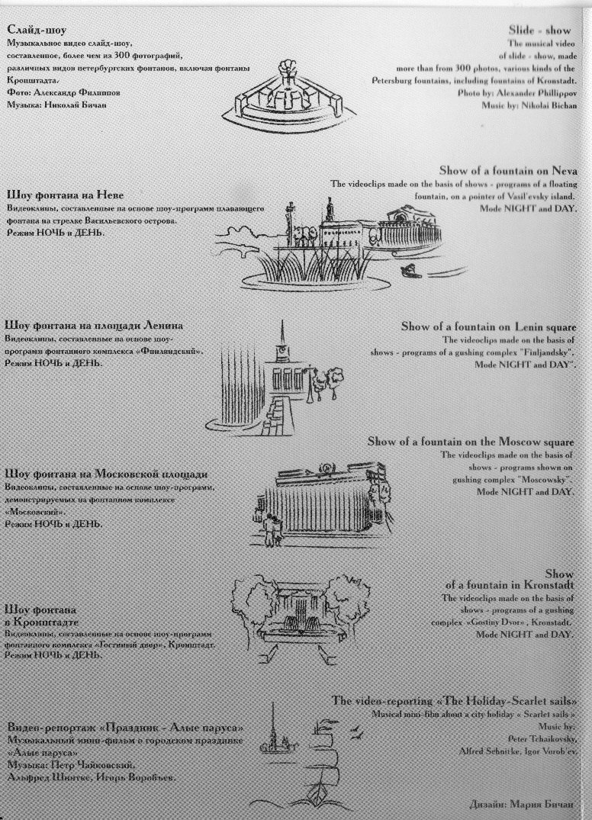
- Брейн - ринг на прослушанные темы. Вопросы выбираются стрелкой на барабане. (Вопросы готовят русские школьники) – (8-10 min)
Let’s repeat some interesting facts about St-Petersburg.
- How many bridges are there in St-Petersburg?
- What is the highest bridge in St-Petersburg?
- What is the longest bridge in St-Petersburg?
- What is the name of the monument left to the Winter Palace?
- Name the most famous theatres in St-Petersburg.
- Name the most famous bridges in St-Petersburg.
- Name the most famous sightseeing in St-Petersburg.
- Name the most famous fountains in St-Petersburg.
- Look at the pictures and name what it is.

- Thank you very much. We were very glad to meet you!
We have got some souvenirs for our quests. They are CDs about St- Petersburg. – (2 min)

Муниципальное общеобразовательное учреждение
«Сиверская средняя общеобразовательная школа №3»

ВНЕКЛАССНОЕ МЕРОПРИЯТИЕ ПО АНГЛИЙСКОМУ ЯЗЫКУ
В РАМКАХ МЕЖДУНАРОДНОЙ ПРОГРАММЫ ОБМЕНА
для делегации французских школьников

« ВИРТУАЛЬНОЕ ПУТЕШЕСТВИЕ ПО ПЕТЕРБУРГУ»

учитель английского языка:
МИХАЙЛОВА ЕЛЕНА ВЛАДИМИРОВНА

2008 г.

